

课程设计报告
( 2024-2025 年度第 2 学期)

名 称：软件工程综合实验
题 目: 分布式多车探索仿真实验平台
院 系：计算机系
姓 名：谢沐良
学 号：220221090124
班 级：软件2201班
指导教师：陈晴，王艳
设计周数： 2周
组 号： 3组 分工表见下
 | 姓名 | 学号 | 子任务 | 备注
 | 汝欣怡 | 220221090831 | 导航器的需求、设计、实现、测试 | 组长，分析员、设计员、测试员
 | 赵曼 | 220221090827 | 用户UI界面的需求、设计、实现、测试 | 组员，分析员、设计员、测试员
 | 任宏伟 | 220221090815 | 控制器组件的需求、设计、实现、测试 | 组员，分析员、设计员、测试员
R | 谢沐良 | 220221090124 | car 组件的需求，设  计，实现，测试  数据分析的需求、设计、实现、测试 | 组员（本人），分析员、设计员、测试员

一、课程设计的目的与要求

课程设计目的
软件工程课程设计是学习软件工程课程后所进行的实践环节，目的是培养学生用工程化的思想和标准文档化的思想进行软件开发。本次课程设计通过开发一个小型实用的软件系统，亲身体验软件生命周期中的各个环节，以加深对软件工程课程的深入理解、锻炼独立分析、解决问题的能力。

课程设计要求

课程设计准备
1）复习软件工程课程的主要内容，熟练掌握软件生命周期的理论以及各阶段的基本概念。
2）明确可行性分析、需求分析、设计、测试等阶段的基本任务和基本方法。
3）熟练运用规范化的描述方法和文档，描述软件开发的各个阶段。
4）熟悉开发环境和开发工具。

内容要求
1）对所设计和实现的系统进行可行性分析，提交可行性分析报告；
2）对系统进行需求分析，可以选择传统的分析方法或者面向对象的分析方法，提交软件需求规格说明书（SRS）；
3）在SRS的基础上进行软件的概要设计和详细设计，提交软件设计文档；
4）遵循上述文档的要求，实现软件；
5）对所实现系统进行软件测试，完成软件测试报告。

设计正文

可行性分析报告

项目简介

项目目标
本次实验的目标是为了构建一个分布式多车协作探索地图系统，实现在未知区域里多辆小车对地图进行寻路搜索，完成对地图的搜索。系统具有较好的自主性与鲁棒性多车通过局部信息交互自主协作，避免单一中心故障，适应通信不稳定场景。同时多车并行作业覆盖更广，动态调整任务分配，提升复杂任务完成效率。已成为航天、海洋、应急救援等领域的研究热点，通过 “分散决策 + 协同优化” 模式，突破传统探索模式的局限性，推动智能探索向高效化、自主化发展。

系统的简要描述，主要功能
该分布式多车仿真探索系统实现了用户的注册和登录，同时用户可以查看地图搜索的过程和进度。地图配置员可以配置地图的大小，障碍物的数量和位置以及小车的数量和在地图初始化的位置，在一次探索结束以后，配置员可以进行地图搜索的回放。

对现有系统的分析

处理流程和数据流程(系统流程图)
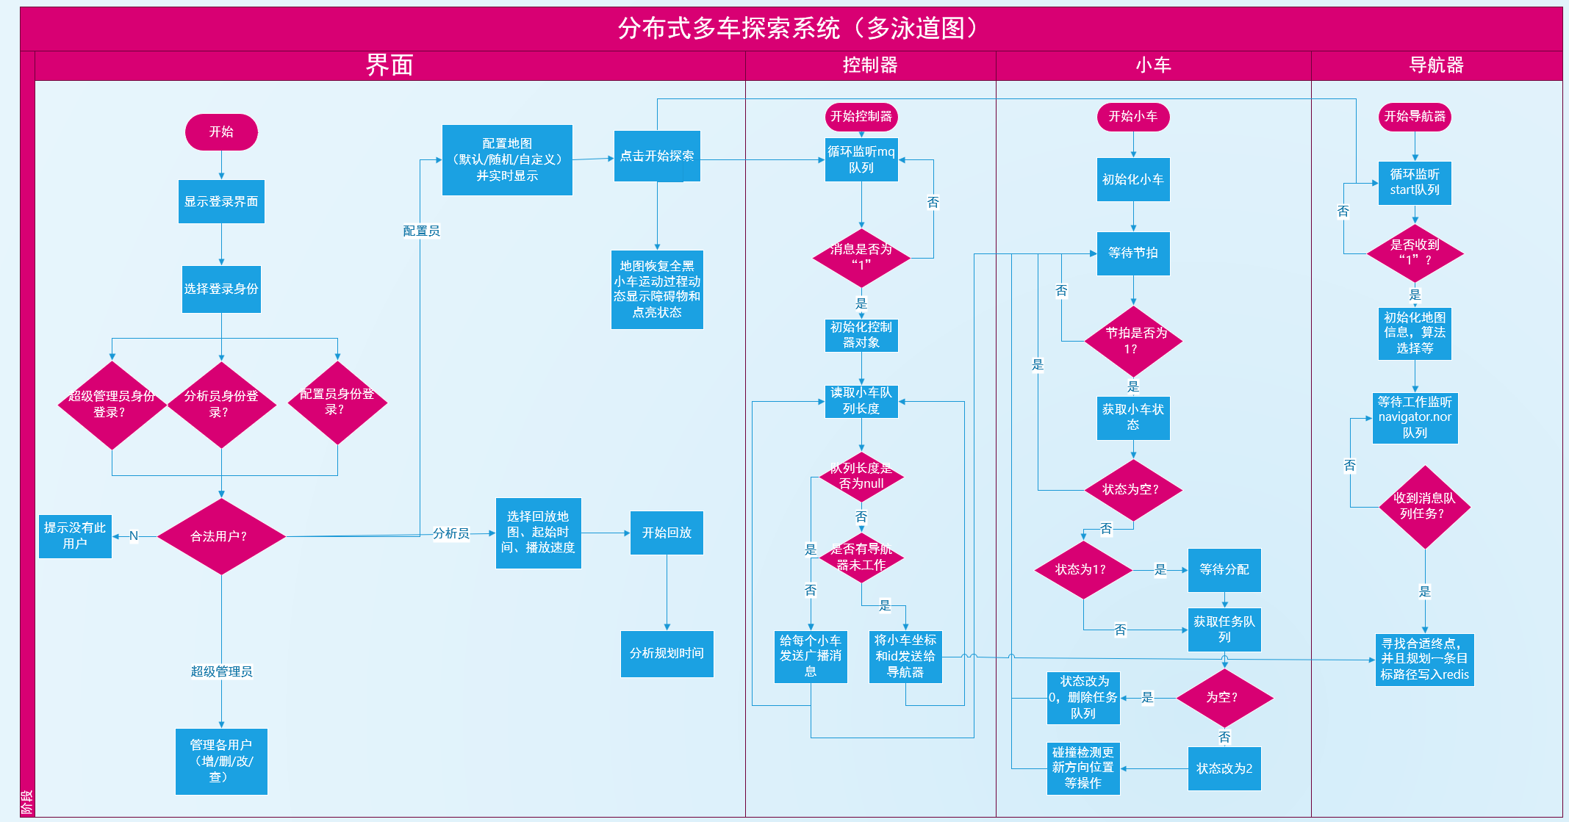

对现有系统的其他说明
维护：该分布式多车仿真系统，采用黑板风格，控制器和知识源之间采用消息中间件(RabbitMQ)，知识源之间不通信，各个组件共享黑板资源(Redis数据库)，这样的设计架构大大降低了各个组件之间的耦合，使得各个组件更易于维护。
人员：需要专业的技术人员进行项目的开发和维护，同时本小组人员都具有良好的编程基础和较好的逻辑思维，学习积极性高，团队合作精神较好，在组长的组织下能够有效和谐的沟通与工作
局限性：因为各个组件之间通过RabbitMQ进行通信，要求所有组件都在同一个局域网下，组件之间还需要共享Redis数据库需,要跨设备连接数据库，因此对于数据的存取时间也会相对较长。

技术可行性分析
1）技术架构选择：
采用Java语言作为主要开发语言，其成熟的生态系统和跨平台特性能够满足系统开发需求
使用RabbitMQ作为消息中间件，确保组件间通信的可靠性和高效性
采用Redis作为共享数据存储，提供高性能的数据读写能力
2）关键技术实现：
前端界面基于Java Swing框架开发，保证良好的用户交互体验
移动控制模块采用多线程技术实现与Redis的高效数据交互
控制中心通过RabbitMQ实现与各功能模块的消息通信
导航系统集成A*算法、Dijkstra算法和双向A*算法，提供最优路径规划
数据访问层采用原子操作确保共享数据的一致性
3）技术成熟度评估：
所选技术栈均为业界主流且成熟的解决方案，社区支持完善，能够充分保障系统的稳定性和可维护性

经济可行性分析
- 硬件投入：
系统部署可充分利用现有硬件设备资源，无需额外采购专用设备，有效控制硬件成本
- 软件投入：
开发阶段：通过合理的项目管理和资源配置控制开发成本
维护阶段：采用标准化架构设计降低长期维护成本
所有选用技术均为开源解决方案，无软件授权费用
- 投资回报：
系统实施后预期可显著提升工作效率，投资回报周期合理，具有显著的经济效益

社会因素可行性分析

法律因素
1）严格遵守《网络安全法》和《个人信息保护法》等相关法律法规
2）系统完全自主开发，不涉及第三方知识产权问题
3）数据处理流程符合行业标准和监管要求

用户使用可行性
- 项目遵循交互界面的黄金设计三原则，注重简洁设计，界面数量不多，各功能指示清晰明了。
- 在研发过程中充分考虑了用户的工作流程和计算机操作水平，旨在提供更加人性化和直观的界面，以满足用户需求。
- 系统的操作方式适用于用户所在的组织，用户能够轻松上手并使用该系统，而无需改变原有的操作习惯。

可供选择的方案
- 单机版探索系统：使用本地数据存储，所有组件都运行在本地。优点是部署简单无需网络支持且所有组件可自由关闭，本地数据可随机修改，组件间调用效率高。缺点是若组件都部署在同一个设备上，需要的计算资源较大，且难以实现系统的长时间运行，可扩展性也比较差。
- 分布式探索系统：使用Redis共享数据，组件独立设计，可部署在任意设备上，可以合理的利用计算资源，系统扩展性较强，对终端设备要求降低。缺点是系统的设计和实现较为复杂，开发周期相对较长。

软件需求规格说明书（SRS）

需求概述
- 本系统是一个分布式多车协同探索系统，主要完成以下功能：
多角色管理：支持超级管理员（用户管理）、配置员兼运行员（地图/小车配置）、分析员（数据回放与分析）三级权限控制。
协同路径探索：通过控制器调度多台小车，结合A*/双向A*/Dijkstra算法动态规划路径，实时探索未知环境并避障，同时通过路径预判和实时调整确保多车无碰撞运行。
实时数据同步：基于Redis共享探索状态（如地图点亮区域、障碍物位置、小车任务路径），通过RabbitMQ实现节拍驱动的分布式协同。
可视化监控：JavaSwing界面动态显示探索进度、小车移动路径、方向及环境变化。

- 运行环境
软件依赖：

表2-1软件说明表
组件 | 版本要求 | 用途说明
JDK | 1.8+ | 系统运行环境
Redis | 5.0+ | 存储地图、小车状态等共享数据
RabbitMQ | 3.8+ | 控制器与小车间的消息通信

硬件建议配置：
服务器端（运行核心服务）：CPU：4核2.4GHz+、内存：8GB+、存储：100GB+（需保障Redis持久化需求）
客户端（运行UI界面）：分辨率：1920×1080+、内存：4GB+
网络要求：
局域网延迟≤50ms（保障Redis与RabbitMQ通信效率）、建议千兆以太网环境（多车协同时带宽≥100Mbps）

功能需求
- 用例图
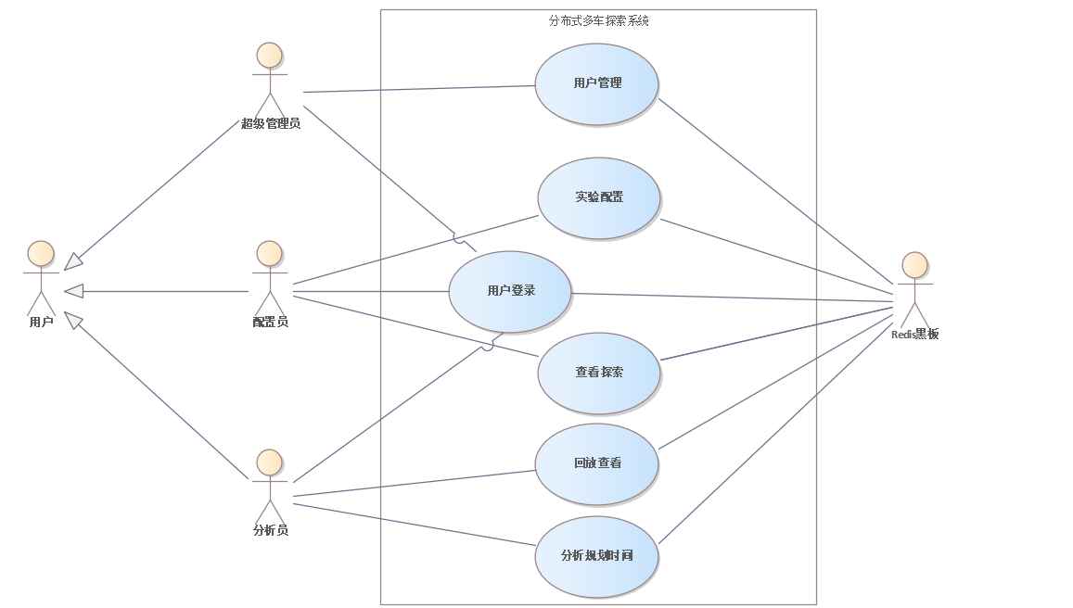
图 2-1 系统总体用例图

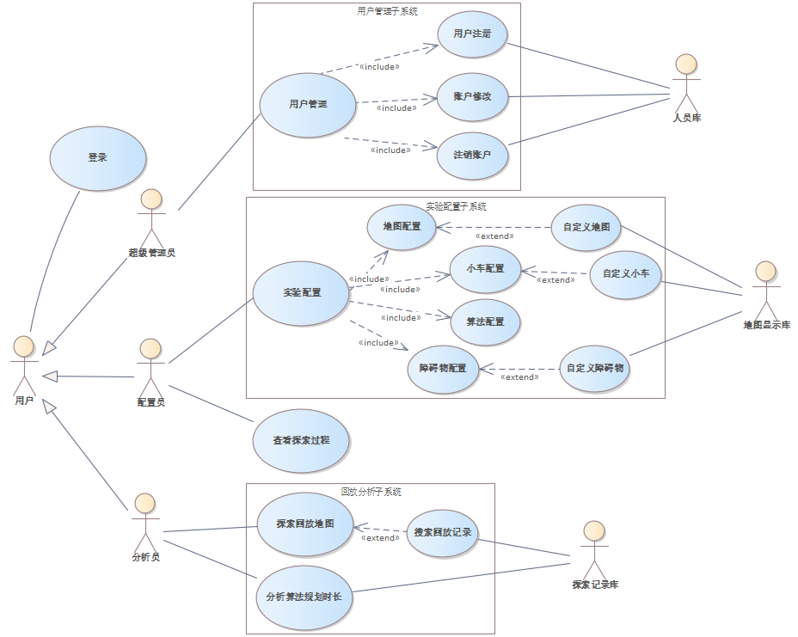
图 2-2分布式多车探索系统用例图
- 顺序图
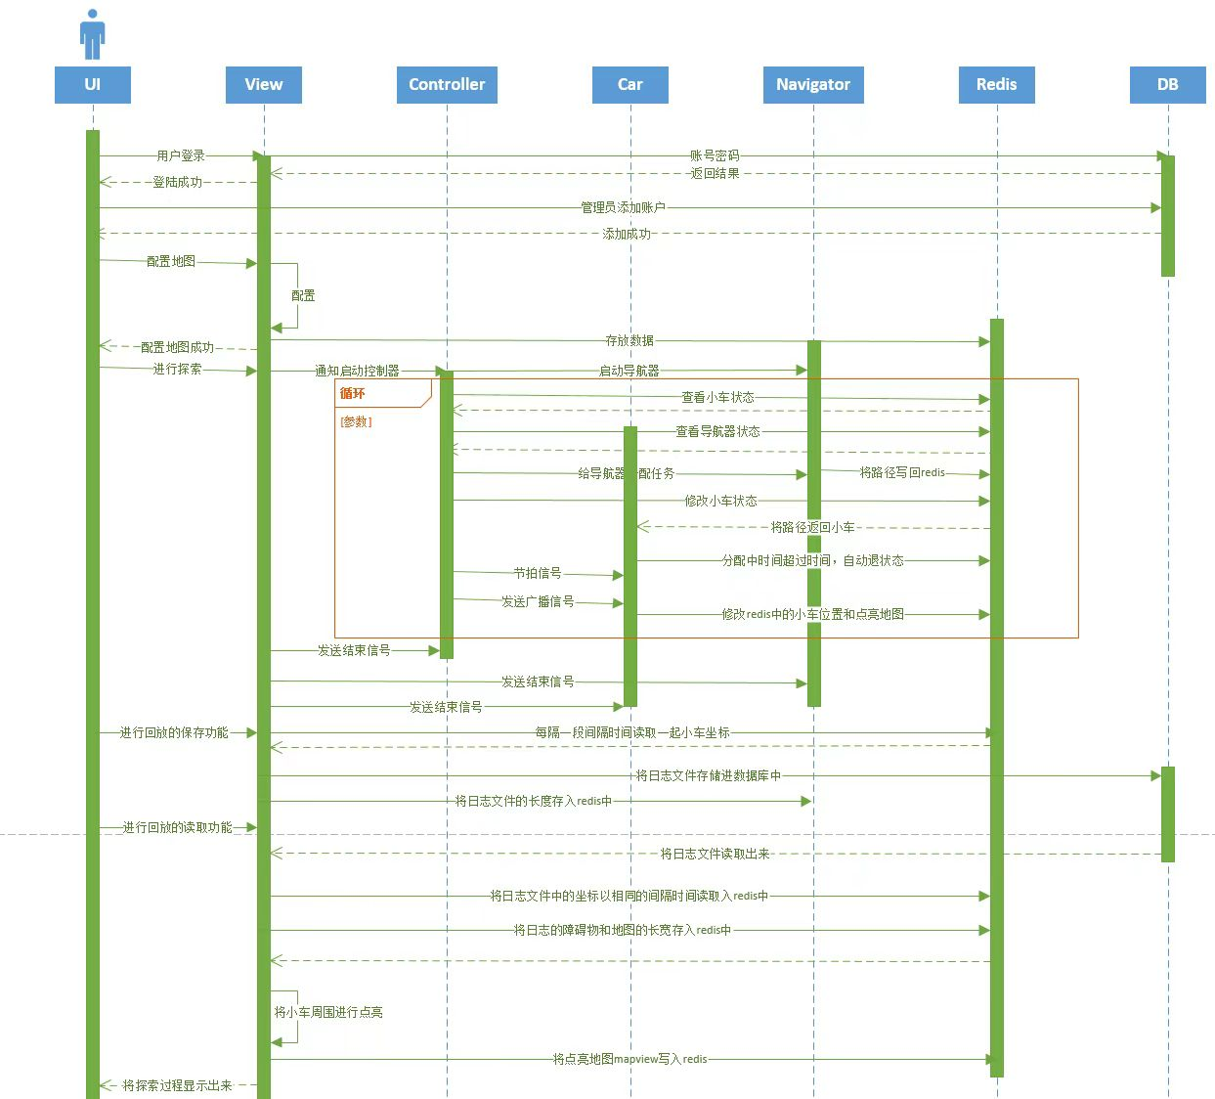
图 2-3分布式多车探索系统顺序图

- 状态图

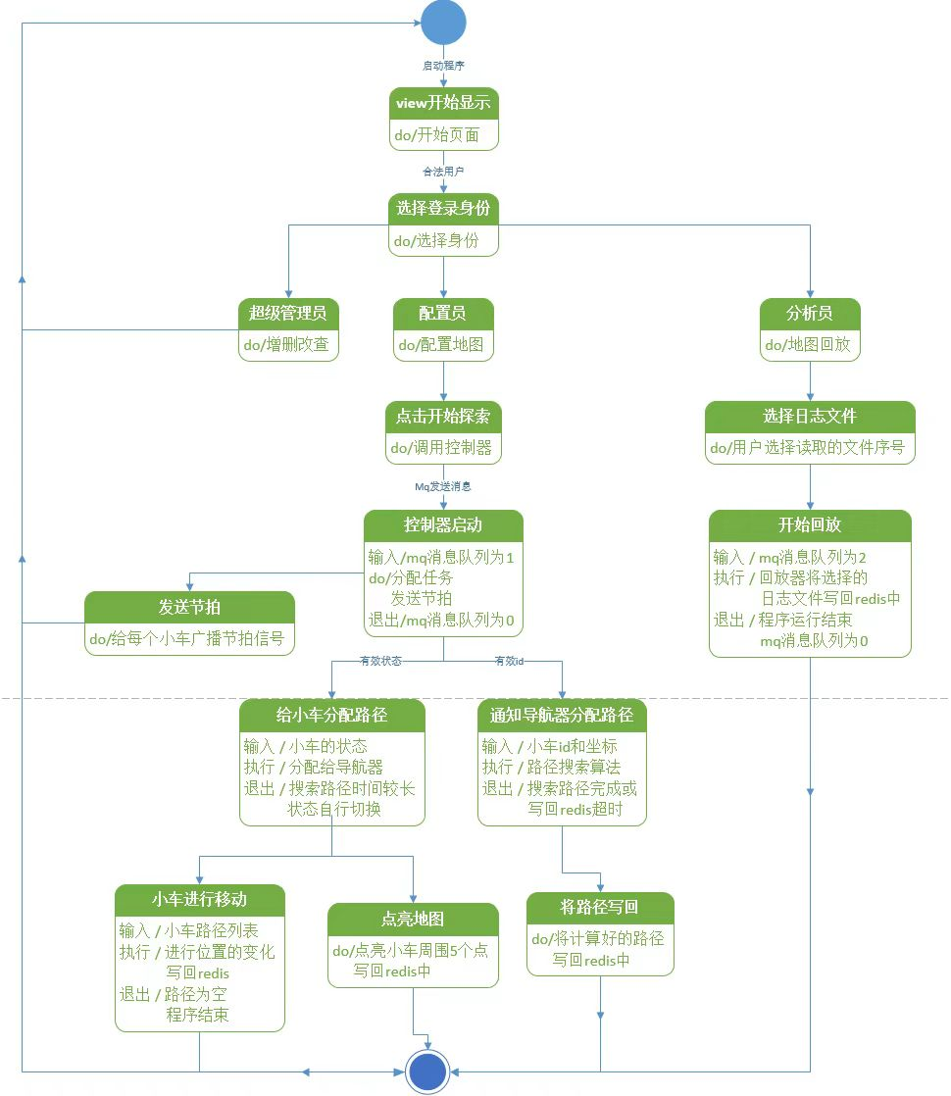
图 2-4分布式多车探索系统状态图

- 顶层需求描述
根据项目的需求，整个探索系统可以被分解为用户管理子系统、实验配置子系统、地图探索子系统、回放分析子系统四个子系统，每个子系统都可以进行独立部署和更新，互不干扰，通过ActiveMQ消息队列以及公共的黑板 Redis进行子系统之间的通信：
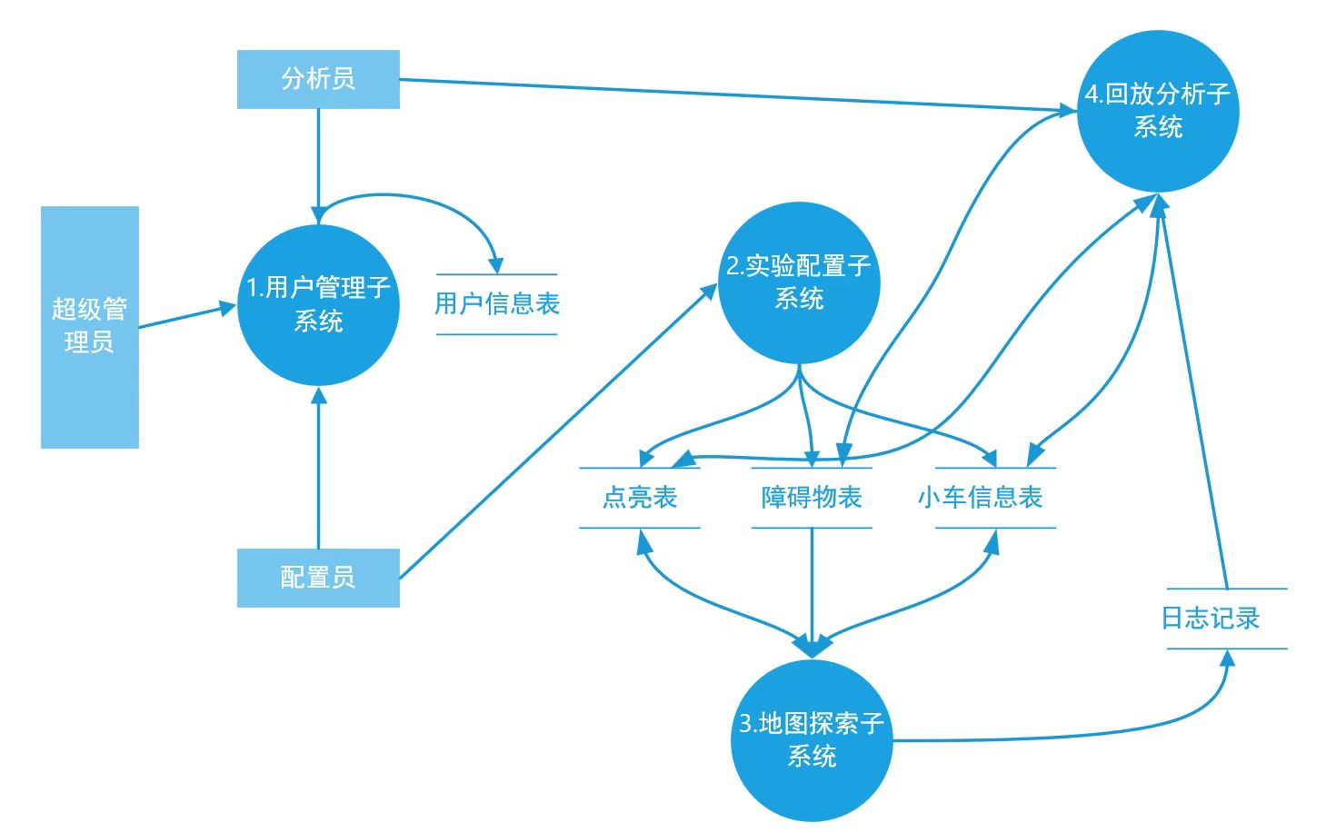
图 2-5分布式多车探索系统顶层数据流图
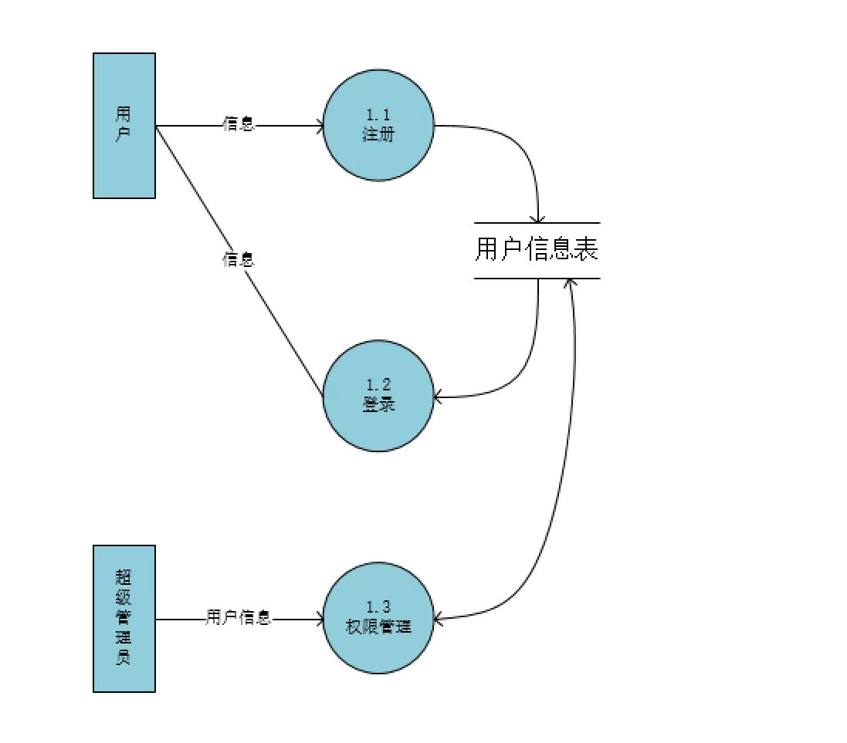
图 2-6用户管理子系统数据流图
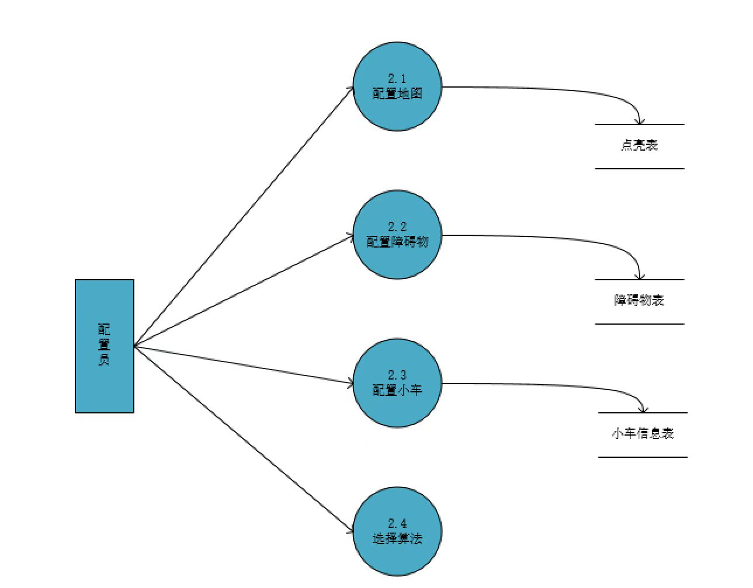
图 2-7实验配置子系统数据流图
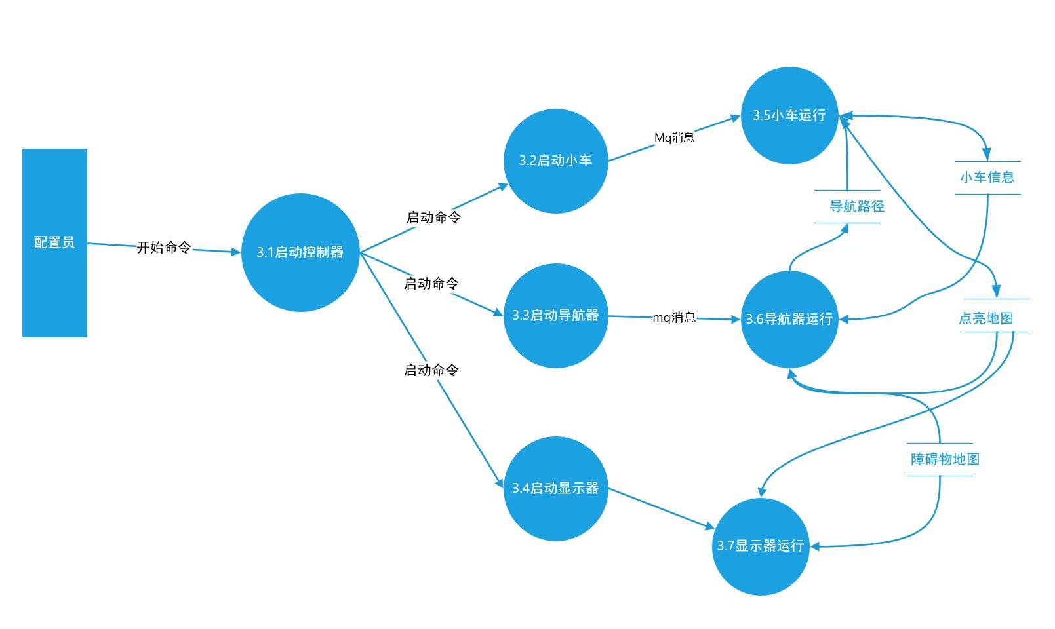
图 2-8地图探索子系统数据流图
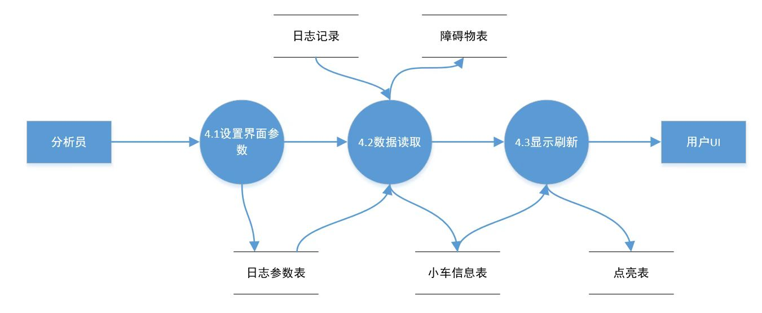
图 2-9回放分析子系统数据流图

我负责的是小车探索以及部分分析数据，这里给出我的地图探索子系统小车模块相关部分，更换颜色显示如下：

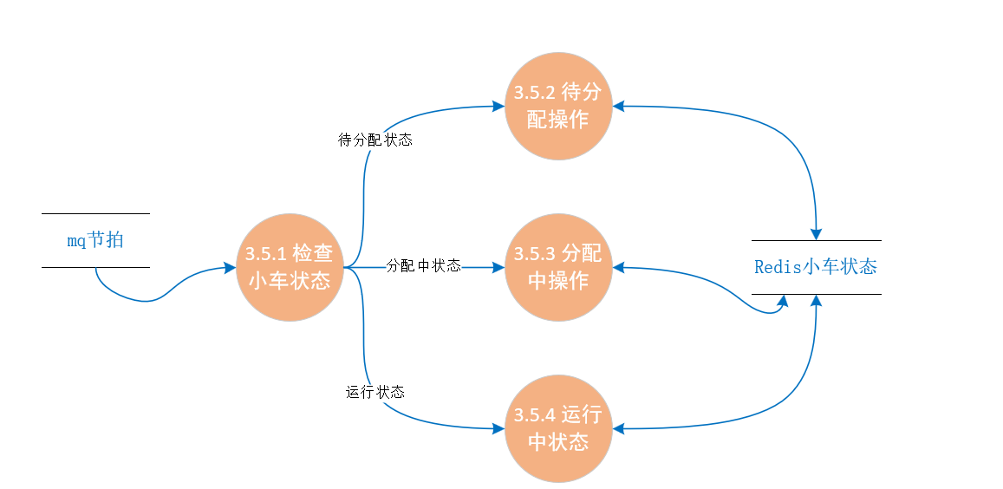
图 2-10小车模块二层数据流图
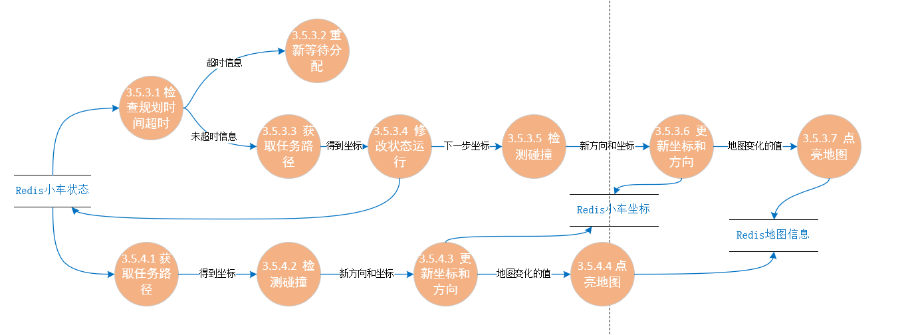
图 2-10小车模块三层数据流图

数据描述
1）账户：
User=username(账户)+password（密码）+role（角色）
username=4{字符}8
password=6{字符}12
role=[Configurator|Analyst|Admin]
- 算法：
Algorithm=[0|1|2]
- 地图规模：
mapSize=1..100
- 地图探索区域：
MapView=1{isExplored}100
isExplored=[0|1]
- 障碍探索区域：
BlockView=1{isBlocked}100
isBlocked=[0|1]
- 回放日志总文件数：
file_num=0..n
- 回放日志号：
order_file_num=0..n（n与file_num的n一致）
- 记录总轮数：
last_view=0..m
- 回放开始轮数：
order_view=0..m(m与记录总轮数一致)
- 导航器状态：
navigator_status=4{navStatus}4
navStatus=[false|true]

性能需求
- 数据精确度
地图探索数据精度需达到99.9%以上，确保无遗漏区域
路径规划误差不超过10%（实际路径与理论最优路径的偏差）
小车位置坐标精度为1个网格单位，避免定位漂移
障碍物检测误报率<0.1%
小车碰撞率<0.1%

- 时间特性
系统响应时间：
路径规划计算时间≤10ms（100x100网格规模下）
小车动作延迟≤200ms（从接收指令到开始移动）
界面刷新频率≥10Hz（确保流畅可视化）
消息同步时效性：
Redis数据写入到读取延迟≤50ms
RabbitMQ消息端到端传递时间≤30ms

- 适应性
该系统可适应不同障碍物密度
界面可根据地图规模自动调整方格大小
导航器可根据地图大小自动调整最下/大步长
小车可根据地图大小动态调整等待导航器分配路径的时间

运行需求
- 用户界面
交互规范：符合GUI设计三原则（一致性、反馈性、简洁性）、关键操作提供确认对话框（如终止探索）
可视化要求：
使用颜色编码区分状态：已探索区域（粉色）、障碍物（灰色）、小车实时位置（小车各方向图片）

- 硬件接口
支持鼠标输入

- 软件接口
外部服务：Redis API：使用Jedis客户端进行数据读写、RabbitMQ API：通过AMQP 0-9-1协议通信
数据格式：
小车数据：控制器通知导航器分配路径时用JSON格式存储小车ID和位置

- 故障处理
Redis断连重试：指数退避策略（最大重试5次）
数据备份：正常运行时不应该出错，若运行时遇到不可恢复的系统错误，需要保证数据不被破坏，进行数据备份
数据读写于Redis：当某个组件断联或者出故障时，数据会暂存于redis，组件再次运行时只需根据redis中当前的全局状态即可再次无故障运行。

其它需求
1) 安全性
用户密码加密存储（BCrypt哈希+salt）
RabbitMQ启用虚拟主机、账户和密码认证
- 可维护性
模块化设计：各组件之间解耦，独立部署。当其中一个组件有故障时不影响其他组件的程序运行
日志文件存储：探索完成后可根据日志文件检查小车运动是否出现问题
3) 未来扩展
预留ROS（机器人操作系统）接口，支持实体机器人接入
支持导入/导出地图配置文件（YAML格式）
支持动态扩展地图规模等

软件设计说明书

软件体系结构图
- 整体传统架构方框图
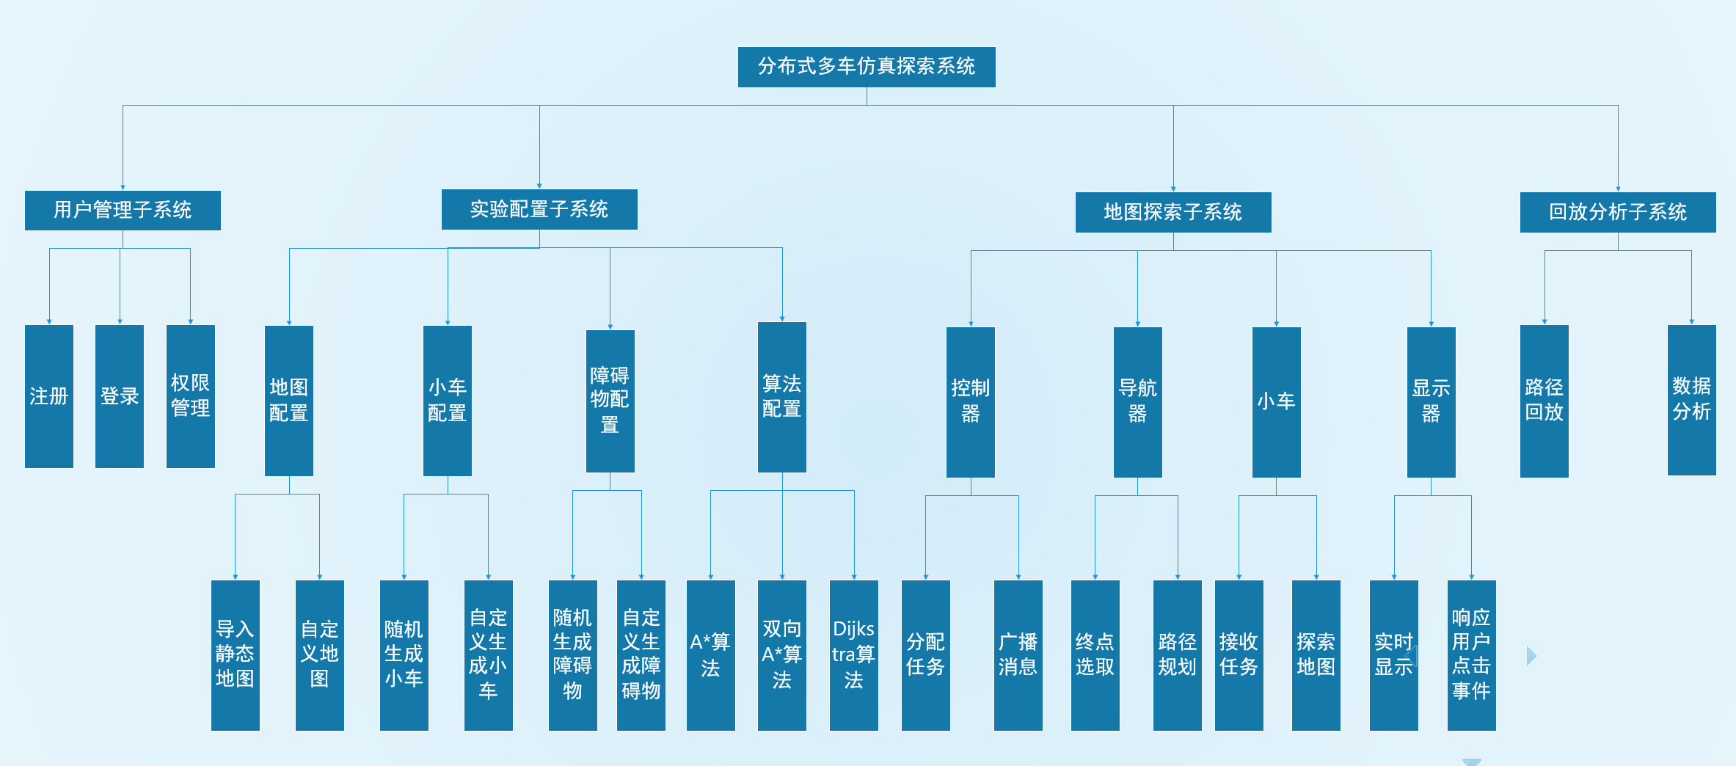
图 3-1整体传统架构方框图图

- 层次性架构图
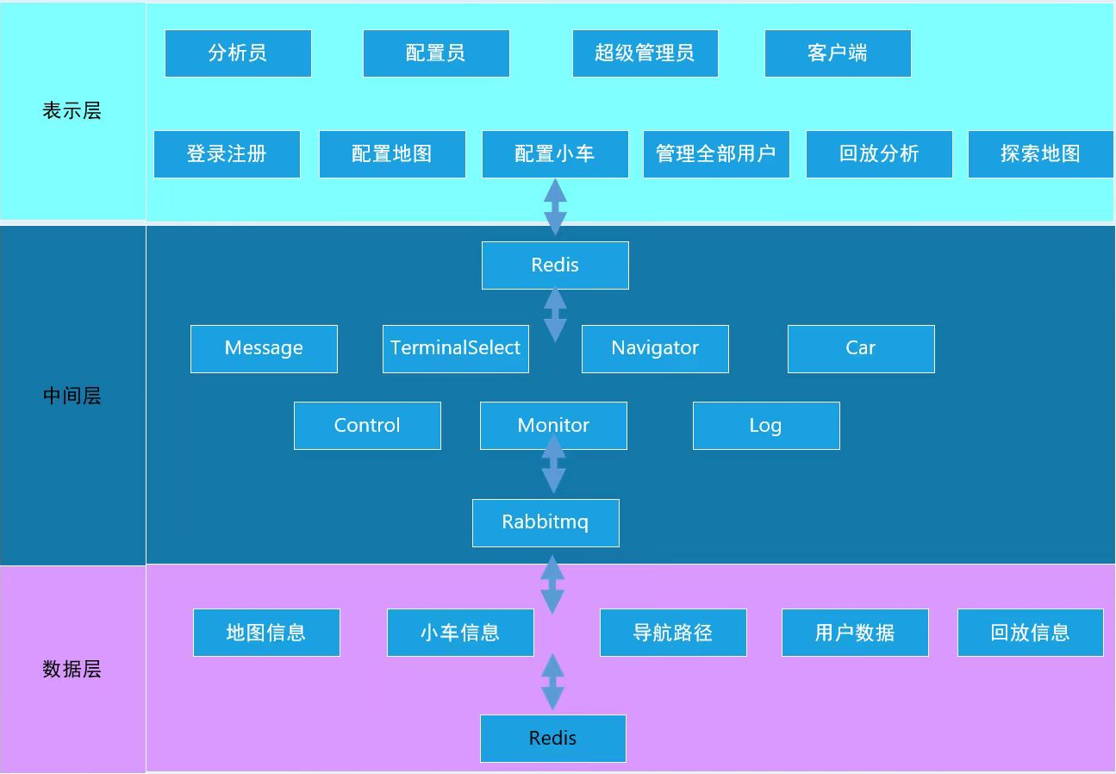
图 3-2层次性架构图

- 分布式系统的部署或组件分布
因为本系统为分布式探索系统，Rabbitmq和Redis均可部署到不同服务器，各组件都可部署到不同设备上，小车、导航器、显示器设计都为分布且独立，所有三个部件都可部署到不同设备或电脑上。

分布式多车系统的架构
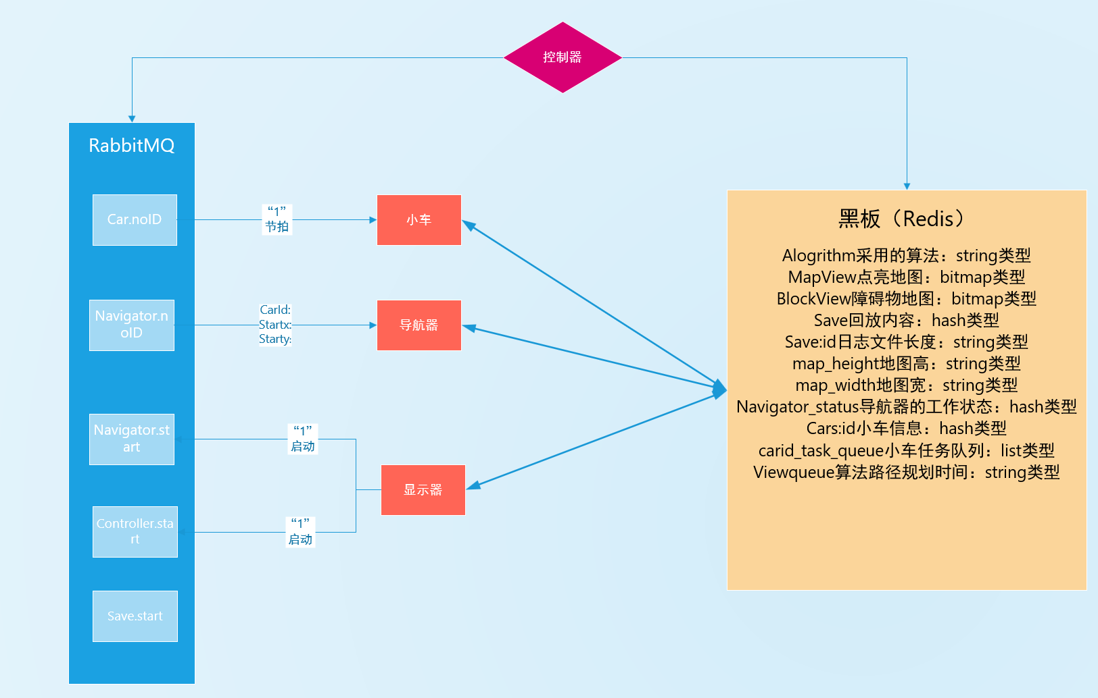
图 3-3分布式多车探索系统状态图

数据设计
  - 数据库设计/外部文件描述：
数据库设计：

表3-1用户信息表UserInfo
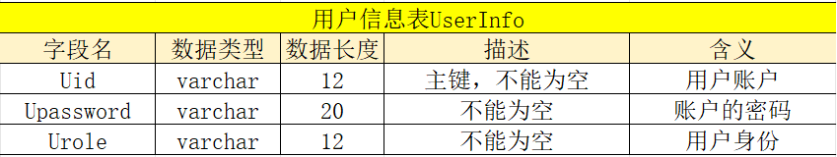

表3-2地图信息表MapInfo
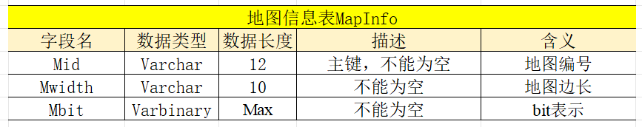

表3-3回放记录表PlaybackInfo
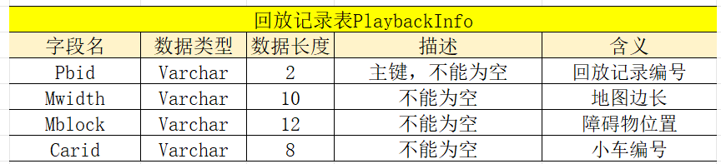

表3-4路径规划时间信息表PathtimeInfo
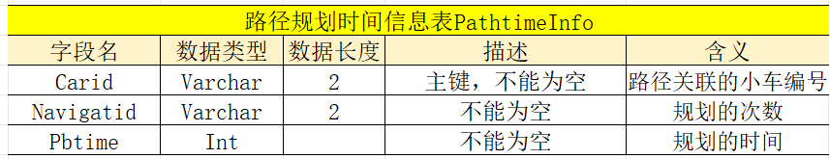

外部日志设计：

表3-5 小车探索回放日志表PlaybackLog
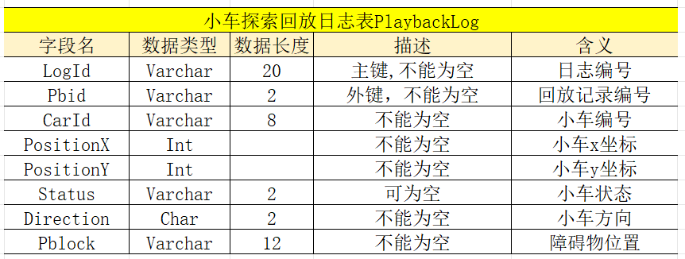

  - 内存保存的数据结构
①障碍物信息:使用的是一维的二进制字符串,每一位返回值是true表示有障碍，false表示无障碍。
  - 共享数据
表3-6 Redis数据清单
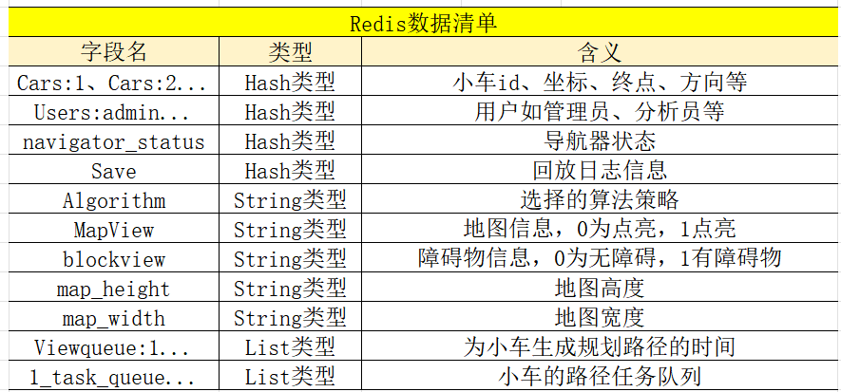

表3-7 Car哈希内部键清单
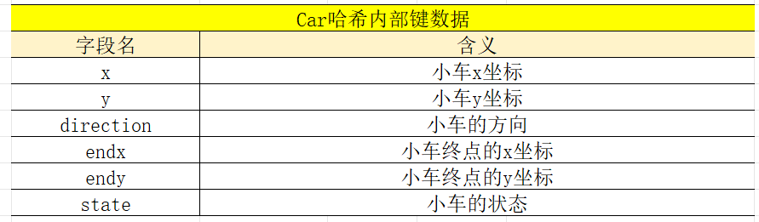

表3-8 User哈希内部键清单
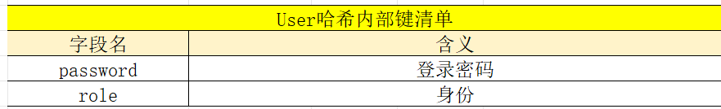

表3-9 navigator_status哈希内部键清单
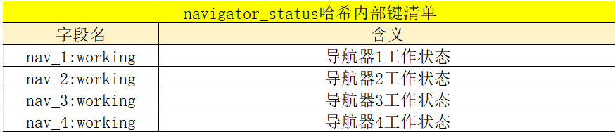
表3-10 Save哈希内部键清单
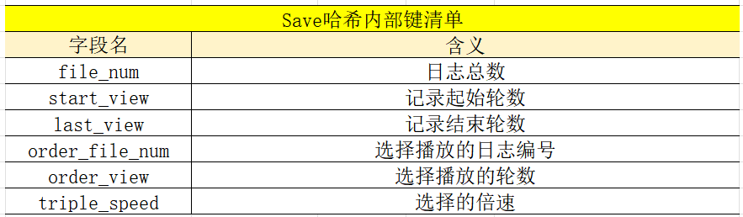

详细设计——模块描述
我负责主要是小车模块和分析数据模块，其余的模块由其他组员提供。

Car模块描述
- 功能：
1>在显示器添加小车时，通过CarManager与视图模块协作，封装创建Car的实例，根据redis里的参 数默认或者定制化小车。
2>运行时根据控制器的节拍来读取自己的任务路径进行移动，若状态为分配中，如果分配时间超时就 回退状态为待分配，重新等待新的任务队列。
3>探索时进行碰撞检测，与其他小车有碰撞的风险就回退状态重新规划路径。并更新自身的坐标、方 向、状态，并根据自身位置将四周的mapview点亮记录到redis中。
4>获取任务路径时也判断是否还有任务，分配中的状态如果没任务就是分配超时，运行中的状态没任 务就是任务全部完成，回退状态，重新等待新的规划路径。
- 接口：
小车不直接调用其他的模块。运行时被其他模块调用，之间的通信通过Rabbitmq和Redis实现。
Rabbitmq消息接口：控制器广播节拍1，收到节拍小车就运行一步，小车只监听自己的car.no + Id队 列。
Redis存储接口：存放小车属性以及任务队列等，以及小车要点亮的mapView。
- 数据：
使用了Redis中小车的位置、坐标、状态以及方向，在运行时改变这些状态。执行的任务也在redis中去读取。
小车在redis里存储的结构为Hash类型，存放坐标，状态，方向以及规划路径的终点。
- 处理：
以下是小车模块的流程，是在地图探索子系统之下的数据流图。
图 3-4地图探索子系统数据流图

图 3-5小车模块二层数据流图
图 3-6小车模块三层数据流图
小车首先接受控制器广播的mq节拍，在接受到之后根据自身的状态来进行下一步任务，若为待分配状态则继续等待任务的分配；若为分配中的状态，则获取自己的任务队列，观察是否有路径，没有路径就是分配超时重新等待下次分配，否则就提取路径开始运行；若为运行中的状态，同样根据任务队列来判断是否进行移动，有任务就继续探索任务，点亮地图。

数据分析模块描述
- 功能：在用户选择分析数据后，读取存储在redis的为每辆小车规划路径的时间，绘出折现图，即时间与导航次数的纵横坐标，对比几辆车之间的规划时间，分析对应算法性能。
- 接口：运行时被显示模块调用，调用是从redis里获取数据，以及依赖JFreeChart进行绘图。
- 数据：使用redis里的相关规划时间数据。存储的结构为List类型。
- 处理：
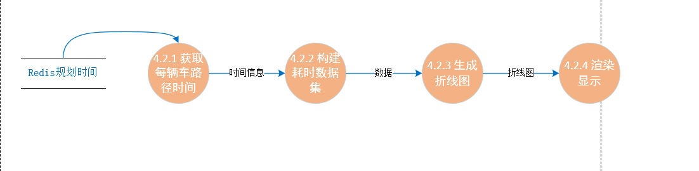
图 3-7回放分析子系统数据流图

接口设计
- 软件接口 （分布式组件之间的接口，具体结合各自的项目）
使用的是黑板风格，分布式组件都是依靠Rabbitmq和黑板（Redis）进行耦合，并未对外暴露接口。

- 分布式数据接口
项目中使用到了Redis、Rabbitmq，我的放在ConnectionUtil中供各组件进行数据操作。
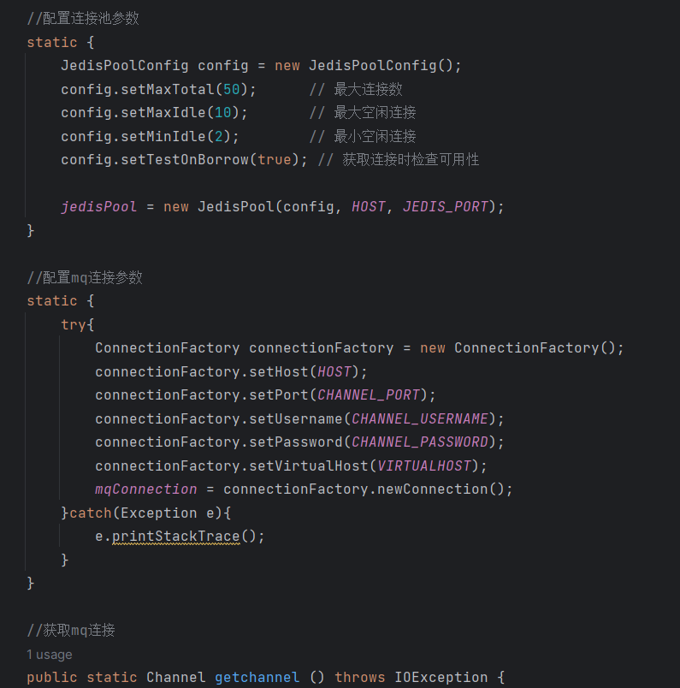
图 3-8数据接口图
以下是与小车有关的部分
（1）
消息队列接口
用途：与消息队列进行交互，监听控制器发送的节拍消息，从而开始运行。
（2）
Redis接口
用途：通过使用接口类的方法与数据库交互，获得各种状态等
（3）
小车初始接口
用途：响应view的添加小车，在里面提供创建方法，将小车状态初始化，同时启动小车开始任务

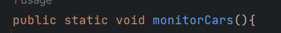
图 3-9小车初始接口图

- 通讯接口（有的组做的加密通信）
暂无。组件中的消息通讯是通过Rabbitmq实现的。

4）界面接口 （部分接口的技术原理，截屏）
主要的接口在显示组件那，我这部分是分析数据的部分，也加在那里。
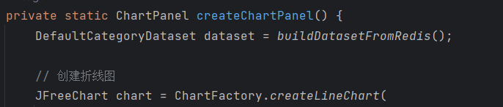
图 3-10界面原理图

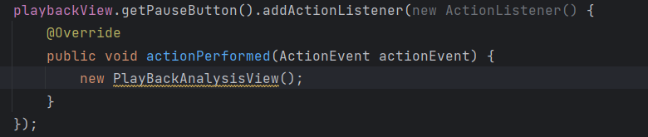
图 3-11调用界面图
首先创建一个JFreeChart对象，然后用ChartPanel把这个折线图包装成Swing组件嵌入Jframe的内容区域。

软件测试报告

测试范围
测试目的：在于对系统开发和实施后的的结果进行测试以及测试结果分析，确认它在正常和异常情况下都能按要求工作。通过测试发现系统中存在的问题，并判定系统是否真正实现了项目需求说明书里写明的功能与性能目标。
预期结果：
1.通过测试发现小车探索地图运行全过程可能遇到的问题，包括但不限于Redis连接失败、数据库连接失败、读取Redis时显示为空等。在完成既定功能的基础上实现对可能出现的异常情况的进行防错处理。
2.确保小车坐标、方向、状态更新准确率>99.9%
3.消息处理延迟<200ms，Redis数据一致性误差<0.1%
测试的步骤：小车组没有对外提供的调用接口，也不需要调用其他下级模块，仅需从Redis中读取数据，和接受mq的节拍，故可以直接对Redis中的信息进行修改，并自己切换状态，用浏览器广播mq的节拍，观察小车组件的Redis更新情况来进行测试。

测试计划
本次测试将按照顺序分为单元测试和集成测试两部分。
功能测试即单元测试覆盖各子系统中的功能模块，针对现有功能模块以及实施结果分别进行测试，测试小车组件是否达到需求规格说明书中要求实现的功能。
测试将对整个系统集成后提供服务的能力，包括系统的易用性、可靠性、安全性进行测试，还包括系统服务性能测试，是否达到需求规格说明书中要求实现的功能。

测试阶段
- 单元测试第一阶段：Redis连接测试
测试目的：测试连接的正确性
测试方法：黑盒测试（等价类划分法）
- 单元测试第二阶段：对小车组件进行测试，测试状态转换更新坐标等
测试目的：测试小车组件的正确性，能否收到节拍、正常探索
测试方法：黑盒测试（等价类划分法）
- 单元测试第三阶段：分析显示测试是否成功出现图表
测试目的：测试分析能否正确显示，为每个车呈现折线
测试方法：黑盒测试（等价类划分法）
4）集成测试阶段：自上向下集成所有组件，测试完整性、可靠性等

测试进度：
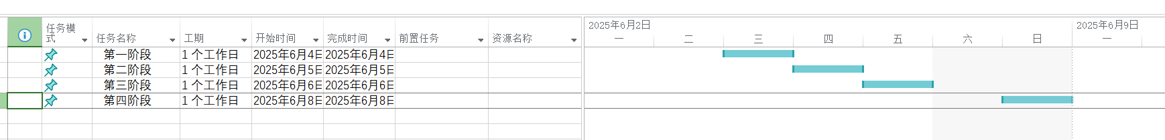
图 4-1测试进度安排图

测试项目说明

Redis连接测试
      - 测试目的：
测试组件能否根据host名连接到redis数据库
      - 测试方法和测试软件：黑盒测试
      - 测试用例
表4-1 Redis测试用例清单
 |  | 输入 | 预期输出
有效类 |  | 输入正确"118.230.230.151"  端口号6379  Redis 本地部署并已启动 | 输出一下成功连接到redis看到相应内容
无效类 | Host名字 | 输入错误主机名 redis-server-wrong，端口号 6379，正常启动 | 连接失败，提示主机名无法解析
无效类 | Host名字 | 输入为空字符串 "" 或 null，正常启动 | 报错，提示主机名不能为空或非法
无效类 | Port号 | 输入主机名 118.230.230.151，端口号错误如 6380，Redis 只监听 6379，正常启动 | 连接失败，提示端口拒绝或连接超时
无效类 | 部署启动 | Redis 未启动 | 连接失败，提示连接被拒绝或无法访问
无效类 | 网络问题 | 其余都正确，校园网络不开 | 报错，提示网络不可达或连接超时

小车组件测试
      - 测试目的：
测试组件能否根据主机名连接到redis数据库
      - 测试方法和测试软件：黑盒测试
      - 测试用例
表4-2 小车测试用例清单
 |  | 输入 | 预期输出
有效类 |  | 浏览器广播mq节拍1，小车状态为运行中，redis里有不为空的任务路径，小车redis里创建一个，下一步不会碰撞且能走，运行一下 | 小车更新状态都没问题，节拍消息消费掉，对应的任务路径走了，没有其他变化
有效类 |  | 浏览器广播mq节拍1，小车状态为分配中，其余不变 | 小车状态更新为运行中，其余都正常变化
有效类 |  | 在小车要移动的路径的周围加一个车，其余不变 | 小车更新状态为待分配，节拍消息消费掉，对应的任务路径删了
无效类 | Mq节拍 | 浏览器不广播了，其余不变 | 接收不到节拍，无动作
无效类 | 小车状态 | 状态改为待分配（需要控制器修改），其余不变 | 输出状态为待分配，一直无动作
无效类 | 小车状态 | 状态为分配中，任务路径为空，其余不变 | 提示分配时间超时，状态回退
无效类 | 小车状态 | 状态为运行中，任务路径为空，其余不变 | 提示任务路径为空，回退状态
无效类 | 小车 | Redis里创的小车属性漏一个，其余不变 | 提示添加小车失败，读取属性缺少
无效类 | 小车 | Redis里创的小车属性值填写错误字符，其余不变 | 提示添加小车失败，读取属性有误
无效类 | 碰撞 | 在小车要移动的路径的周围加一个车，但是未写入redis该点有车，其余不变 | 小车与另一辆小车重叠，报错
无效类 | 任务路径 | 任务路径不为空，但是坐标错误字符，其余不变 | 提示读取坐标出错，不能走
无效类 | 任务路径 | 任务路径不为空，但是只有一个值，另一个坐标为空，其余不变 | 提示读取坐标有空值，报错
无效类 | 任务路径 | 任务路径不为空，但是不是小车下一步点，在很远之外，其余不变 | 小车瞬移，提示路径有问题

数据分析测试
      - 测试目的：
测试组件能否根据主机名连接到redis数据库
      - 测试方法和测试软件：黑盒测试
      - 测试用例
表4-3 数据分析测试用例清单
 |  | 输入 | 预期输出
有效类 |  | Redis里有Viewqueue:id，且不为空，正常启动分析功能 | 显示折线图，并将时间与规划的次数对应
无效类 | Viewqueue | Redis里不存在Viewqueue，其余不变 | 只弹出框架，没有折线，提示没有规划时间
无效类 | Viewqueue | Redis里存在Viewqueue，但是存取数据是错误字符，其余不变 | 报错，提示读取规划时间有问题
无效类 | 启动 | 不选择启动分析，其余不变 | 无变化

集成测试
集成采用自上而下的方法，逐步增加组件进行测试，先实现了显示器与控制器，小车的集成，然后加上导航器进行集成。最后加上回放器进行最后的集成测试。
预期结果即是系统能正常运行，各项功能都完成，不出错误。

测试分析

Redis连接测试分析
表4-4 Redis测试分析表
 |  | 输入 | 预期输出 | 实测结果 | 与预期偏差
有效类 |  | 输入正确"118.230.230.151"  端口号6379  Redis 本地部署并已启动 | 输出一下成功连接到redis看到相应内容 | 与预期结果相同 | 无
无效类 | Host名字 | 输入错误主机名 redis-server-wrong，端口号 6379，正常启动 | 连接失败，提示主机名无法解析 | 与预期结果相同 | 无
无效类 | Host名字 | 输入为空字符串 "" 或 null，正常启动 | 报错，提示主机名不能为空或非法 | 与预期结果相同 | 无
无效类 | Port号 | 输入主机名 118.230.230.151，端口号错误如 6380，Redis 只监听 6379，正常启动 | 连接失败，提示端口拒绝或连接超时 | 与预期结果相同 | 无
无效类 | 部署启动 | Redis 未启动 | 连接失败，提示连接被拒绝或无法访问 | 直接报错 | 无
无效类 | 网络问题 | 其余都正确，校园网络不开 | 报错，提示网络不可达或连接超时 | 直接报错 | 无

该项测试表明的事实是redis除了特殊原因如网络延迟等会连接出问题，其余均挺稳定。

小车组件测试分析
表4-5 小车测试分析表
 |  | 输入 | 预期输出 | 实测结果 | 与预期偏差
有效类 |  | 浏览器广播mq节拍1，小车状态为运行中，redis里有不为空的任务路径，小车redis里创建一个，下一步不会碰撞且能走，运行一下 | 小车更新状态都没问题，节拍消息消费掉，对应的任务路径走了，没有其他变化 | 与预期结果相同 | 无
有效类 |  | 浏览器广播mq节拍1，小车状态为分配中，其余不变 | 小车状态更新为运行中，其余都正常变化 | 与预期结果相同 | 无
有效类 |  | 在小车要移动的路径的周围加一个车，其余不变 | 小车更新状态为待分配，节拍消息消费掉，对应的任务路径删了 | 与预期结果相同 | 无
无效类 | Mq节拍 | 浏览器不广播了，其余不变 | 接收不到节拍，无动作 | 与预期结果相同 | 无
无效类 | 小车状态 | 状态改为待分配（需要控制器修改），其余不变 | 输出状态为待分配，一直无动作 | 与预期结果相同 | 无
无效类 | 小车状态 | 状态为分配中，任务路径为空，其余不变 | 提示分配时间超时，状态回退 | 与预期结果相同 | 无
无效类 | 小车状态 | 状态为运行中，任务路径为空，其余不变 | 提示任务路径为空，回退状态 | 与预期结果相同 | 无
无效类 | 小车 | Redis里创的小车属性漏一个，其余不变 | 提示添加小车失败，读取属性缺少 | 重复提示添加小车失败 | 提示不修改就不停止
无效类 | 小车 | Redis里创的小车属性值填写错误字符，其余不变 | 提示添加小车失败，读取属性有误 | 重复提示添加小车失败 | 提示不修改就不停止
无效类 | 碰撞 | 在小车要移动的路径的周围加一个车，但是未写入redis该点有车，其余不变 | 小车与另一辆小车重叠，报错 | 与预期结果相同 | 无
无效类 | 任务路径 | 任务路径不为空，但是坐标错误字符，其余不变 | 提示读取坐标出错，不能走 | 与预期结果相同 | 无
无效类 | 任务路径 | 任务路径不为空，但是只有一个值，另一个坐标为空，其余不变 | 提示读取坐标有空值，报错 | 与预期结果相同 | 无
无效类 | 任务路径 | 任务路径不为空，但是不是小车下一步点，在很远之外，其余不变 | 小车瞬移，提示路径有问题 | 不提示瞬移，正常执行 | 缺少判断路径是否符合自己步长

该项测试发现的问题：在初始化小车时，持续判断有无新小车，添加失败后仍去添加该小车。
同时对导航器提供的路径没有判断，会产生渲染问题之外的瞬移，比如写入两条不同的路径替代掉之前的，小车对此无反应。应该对此作出修改添加判断逻辑。

数据分析测试分析
表4-6 数据分析测试分析表
 |  | 输入 | 预期输出 | 实测结果 | 与预期偏差
有效类 |  | Redis里有Viewqueue:id，且不为空，正常启动分析功能 | 显示折线图，并将时间与规划的次数对应 | 与预期结果相同 | 无
无效类 | Viewqueue | Redis里不存在Viewqueue，其余不变 | 只弹出框架，没有折线，提示没有规划时间 | 与预期结果相同 | 无
无效类 | Viewqueue | Redis里存在Viewqueue，但是存取数据是错误字符，其余不变 | 报错，提示读取规划时间有问题 | 与预期结果相同 | 无
无效类 | 启动 | 不选择启动分析，其余不变 | 无变化 | 与预期结果相同 | 无

该项测试表明的事实是除非redis里没有所要获取的数据信息，或者信息错误，否则绘图都是正常的，没什么大问题。

集成测试分析
- 测试结果

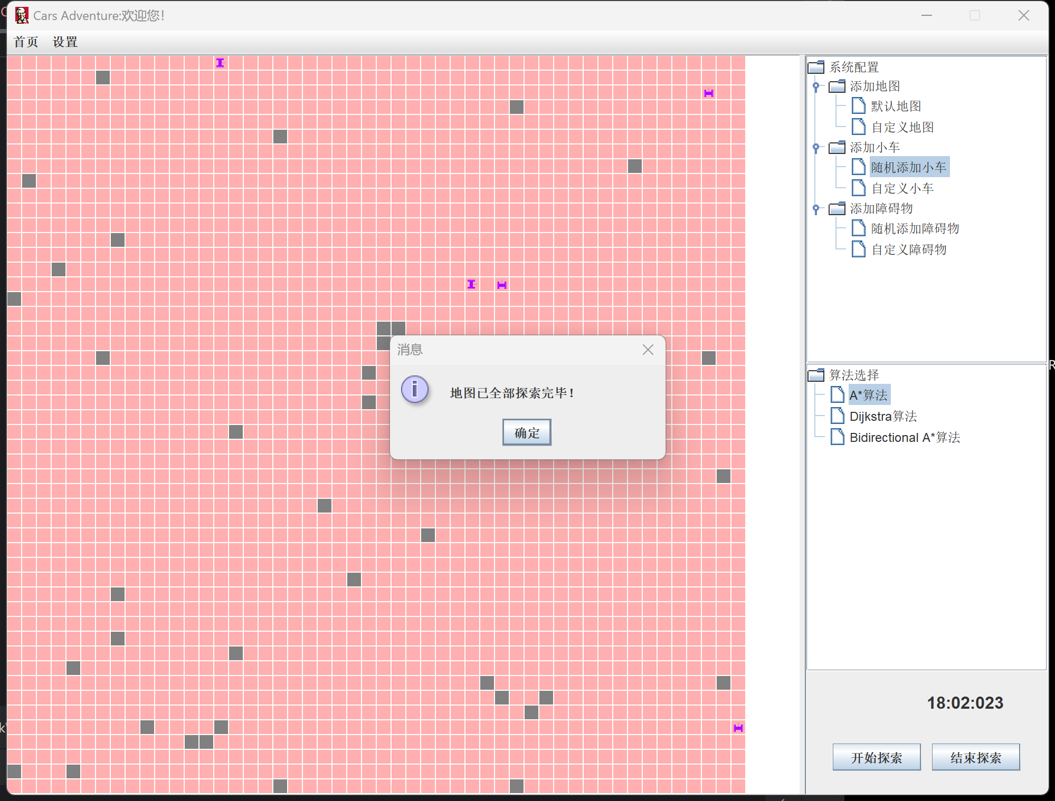
图4-2 集成测试结果图
2）与预期结果数据的偏差:符合预期结果
3）该项测试表明的事实:整体系统能够成功运行，并且将数据存取，正常更新。
4）该项测试发现的问题:暂无

课程设计总结或结论
本次课程设计以“分布式多车协同地图探索系统”为背景，通过组件化设计和中间件通信的方式，实现一个可扩展、可部署的分布式系统。我们成功降低了组件间的耦合度，提高了内聚度，实现了各个组件的分布式独立部署、运行。通过本次实验，我们对分布式系统的设计、软件体系结构设计的重要性以及软件开发过程中的团队协作有了更深入的理解和感悟。
我在小组中主要负责小车模块与数据分析模块的设计与开发，此外还参与了部分系统集成和调试工作。在开发过程中，我们组进过了大量的讨论，基本上第一周都用来商讨如何实现连接、如何解耦等，也都得到了统一的结论，唯一遗憾的是讨论了很多但是最后实现的时候仍然有不足之处，有几处实现上没有得到很好的解决。但总的来说，我们的团队协作配合都很完美。
在实验过程中，我完成了小车的移动逻辑、状态管理、方向处理以及与 Redis 的数据交互。模块设计中也考虑到了线程控制、状态同步和资源回收等细节问题。从一开始有多线程竞争同一辆小车，到后来一查阅资料加上原子操作保证独立，一步一步的解决问题，确保了小车模块运行的稳定性与可靠性。
数据分析模块的目标是读取每辆小车的路径规划耗时数据，并以折线图的形式直观呈现出来。这是当时临近验收时还剩下的任务，我起初只知道思路，但是并不知道如何以图表的形式呈现，最终我查阅资料采用了 JFreeChart 工具，结合 Redis 中 Viewqueue 结构存储的数据，实现了多车路径时间的可视化对比分析。学会了新的工具也是很大的收获，以后在数据分析这方面我也将更加熟练。
整个实验过程中，我深刻体会到系统架构设计中“高内聚、低耦合”的重要性。各个模块通过 Redis 和消息队列进行通信，不直接调用彼此接口，这种设计大大简化了开发与调试流程，也提升了系统整体的灵活性。在集成阶段，我们的实验探索一直反复出现连接失败、小车瞬移、消息重复接受等等很多的问题，这一天解决了，修改之后又过一天又会出现新的原因导致同样的问题，哪怕到验收前一晚又出现，但是我们小组一直在不断调整修改，通过明确的接口约定与持续沟通，顺利实现了各模块的对接运行，也解决了如消息堆积、连接失败、异常恢复等问题。不断出现问题不断解决的过程也真的让我收获很多。
总之，通过这次实验，我不仅加深了对分布式系统原理的理解，还提升了实际编程能力，尤其是在多线程、Redis 数据结构、消息通信以及采用工具绘图分析等方面的实战经验。同时，我也深刻体会到了团队协作的重要性。在小组中，我的每位队友都承担了不同的功能模块，通过彼此配合完成了整个系统的搭建与运行。遇到问题时，我们会共同讨论解决方案，去研究具体的错因，最大程度避免了重复劳动和逻辑冲突，这次实验我的收获真的非常大，对软件开发的流程更加熟悉，也为我以后的工作奠定基础。
最后，感谢王老师和陈老师在实验过程中给予我们的建议与指导，从第一周开始不停地为我们解答问题，提出方法建议，给了我非常多的启发。同时在这里我也感谢组员们的积极配合与支持，大家共同的努力才有了这次实验的完美成功！

参考文献
[1] 宋雨.软件工程基础. 机械工业出版社,2016.
[2]王晓霞,宋雨,王翠茹.软件体系结构的性能评价研究[J].计算机工程与应用,2003.
[3]王先国，UML 统一建模实用教程，清华大学出版社，2009
[4]郑仁杰，软件测试，人民邮电出版社，2011
[5]王珊，萨师煊. 数据库系统概论(第五版).高等教育出版社.2014

附录
小车碰撞检测的核心代码
/**
* 碰撞检测
* 是否其他小车相撞
* @return
*/
private boolean isCollided(int x, int y, char dir){
int [][]check_points = null;
switch (dir){
case 'U':{
check_points = new int[][]{
{x, y},
{x + 1, y},
{x - 1, y},
{x, y - 1}
};
break;
}
case 'D':{
check_points = new int[][]{
{x, y},
{x + 1, y},
{x - 1, y},
{x, y + 1}
};
break;
}
case 'L':{
check_points = new int[][]{
{x, y},
{x - 1, y},
{x, y - 1},
{x, y + 1}
};
break;
}
case 'R':{
check_points = new int[][]{
{x, y},
{x + 1, y},
{x, y - 1},
{x, y + 1}
};
break;
}
}

//与四个点进行比较是否相同
for(int[]pt : check_points){
if (pt[0] < 0 || pt[1] < 0 || pt[0] >= mapWidth || pt[1] >= mapWidth){
continue;
}
String newKey = String.format("CarPosition:%d:%d", pt[0], pt[1]);
boolean isExist = jedis.exists(newKey);

if(isExist){
return true;
}
}

return false;

}

点亮mapView的核心代码
/**
* 点亮地图，首先点亮自己，然后点亮周围
* @return
*/
private void lightupMap(int new_x, int new_y){
jedis.setbit("MapView", (long) new_x * mapWidth + new_y, true);

//周围位置
int lx[] = {0, 0, -1, 1}; //上下左右
int ly[] = {-1, 1, 0, 0};
for (int i = 0; i < 4; i++) {
int l_x = new_x + lx[i];
int l_y = new_y + ly[i];
if (l_x >= 0 && l_x < mapWidth && l_y >= 0 && l_y < mapWidth) {
long index = (long) l_x * mapWidth + l_y;
if (loadblockView[(int) index]) {
jedis.setbit("BlockView", index, true);
} else {
jedis.setbit("MapView", index, true);
}
}
}
}
实现小车线程池异步调用的核心代码
/**
* 异步调用
*/
public static void monitorCars(){
new Thread(() -> {
while (running) {
try (Jedis jedis = ConnectionUtil.getJedis()) {
for (int i = 1; i <= 5; i++) {
String carID = Car_Key + i;
//查看是否有新小车
Map<String, String> car_Map = jedis.hgetAll(carID);
if (car_Map == null || car_Map.isEmpty()) {
break;
}
//存在就跳过
if (carMap.containsKey(carID)) {
continue;
}
//找到没添加过的小车
// 提交创建小车任务到线程池中运行
executor.submit(() -> {
/**
* ConcurrentHashMap 提供的原子操作
* 能确保对同一个 key（carID）只会执行一次创建逻辑
* 多线程环境下天然防止重复插入
*/
carMap.computeIfAbsent(carID, id -> {
System.out.println("收到添加小车请求");
Car car = CarFactory.getCar(carID);
if (car != null) {
//carMap.put(carID, car);
printCarInfo(car);
executor.submit(() -> {
try {
executor.submit(car);
} catch (Exception e) {
System.out.println("小车线程异常: " + car.getCarID());
}
});
return car;
} else {
//数据一旦不完整（或者写入有延迟），getCar() 返回 null；“创建失败”的打印比较频繁，其实不是 bug
//System.out.println("小车 " + carID + " 创建失败！");
return null;//不插入map
}
});
});
}
} catch (Exception e) {
e.printStackTrace();
}
try {
Thread.sleep(1000); // 每秒检测一次
} catch (InterruptedException e) {
Thread.currentThread().interrupt();
}
}
}).start();
}

